persmedeling VLAAMS DEPARTEMENT OMGEVING
Dinsdag 27 april 2021
Leerlingen vliegen buiten op vijfde Buitenlesdag
Op donderdag 29 april 2021 organiseert MOS Vlaanderen voor de vijfde maal Buitenlesdag. Leerkrachten van basis- en secundaire scholen worden gestimuleerd om met hun leerlingen ‘buiten te vliegen’. Buiten leren heeft tal van voordelen voor zowel de leerlingen als de leerkrachten. En dit schooljaar bracht het coronavirus buitenlessen en het inrichten van buitenklassen in een stroomversnelling.
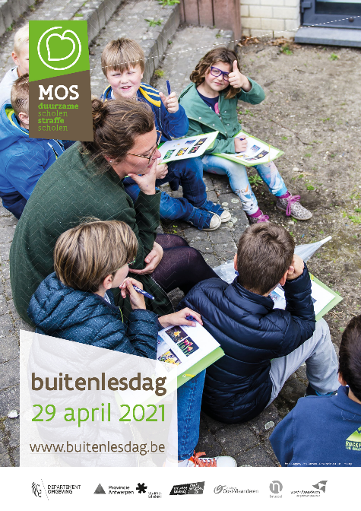
MOS, een samenwerking tussen het Vlaams Departement Omgeving, de Vlaamse provincies en de VGC, ijvert al jaren voor ‘outdoor education’ en dit om verschillende redenen. Uit onderzoek is gebleken dat buitenlessen en de keuze om meer spel en beweging in lessen te verwerken ervoor zorgen dat leerlingen beter presteren. Buiten leren speelt een grote rol in het motiveren van leerlingen en zorgt voor een hogere betrokkenheid. Zij beschouwen de geziene leerstof als relevanter, omdat er meer kans is tot observeren en experimenteren.
Het coronavirus geeft leerkrachten ook een extra stimulans om met de klas naar buiten te trekken. Virologen wijzen erop dat de kans op een coronabesmetting in de buitenlucht aanzienlijk kleiner is dan binnen. Kleine druppels, verspreid via de neus of de mond, vervliegen en verdunnen buiten snel. Zo heb je minder kans om besmet te worden via aerosolen. Bovendien kan het UV-licht van de zon het virus doden op oppervlakken, zo luidt. Buitenactiviteiten worden daarom aangemoedigd.
Leren in de gezonde buitenlucht is bovendien goed voor het ruimtelijk inzicht, de ogen, het zelfvertrouwen, de nachtrust en de fysieke ontwikkeling. Het groepsgevoel versterkt, taalbarrières zijn minder nadrukkelijk aanwezig en leerlingen ervaren minder stress omdat ze vrijer kunnen bewegen.
De vele gezichten van buiten leren
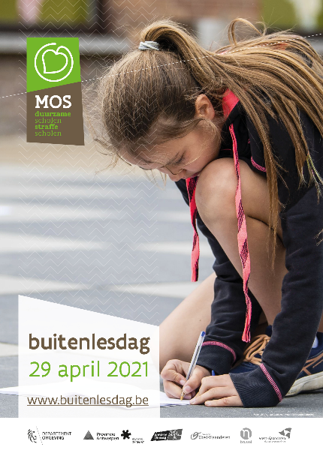
Buiten leren is levensecht leren van, over en in de natuur en de omgeving. Dat doen leerlingen door samen te onderzoeken, te ervaren, te observeren en te doen. Of een school nu groot of klein is, gelegen in de stad of op het platteland, iedere school vindt wel een manier om buitenlessen in te zetten. Sommige scholen gebruiken de buitenruimte om hun ‘gewone’ vakken op een verfrissende manier aan te bieden. Basisschool De akker uit Egem (Pittem) geeft bijvoorbeeld Franse en Nederlandse taalvaardigheidslessen in de buitenlucht. Het College Paters Jozefieten van Melle verplaatst de lees- en sportlessen naar buiten. En in De Zonnewijzer in Munkzwalm doen ze buiten aan LO, taal en wiskunde.
Andere scholen zetten het hele jaar door in op buiten leren. Zo gaan de leerlingen van Basisschool Bevegem-Graaf van Egmont uit Zottegem op onderzoek in het schoolbos, zij lezen op de leesterrassen en doen bewegingstussendoortjes. In BSGO! De Key uit Ternat geeft er wel iedere dag een leerkracht buiten les op de groene schoolcampus. Het ‘kernteam outdoor’ van GO! Centrum Geraardsbergen motiveert en helpt de collega’s om zoveel mogelijk outdoorlessen te geven en de zesdeklassers van Sint-Maartensinsituut Aalst trekken geregeld naar buiten, bijvoorbeeld voor de lessen wiskunde en wereldoriëntatie. Want een oppervlakte berekenen is buiten zoveel concreter dan op de schoolbank.
Ook buitenklassen komen het hele jaar aardig van pas. De Gemeentelijke Basisschool Lievegem uit Vinderhoute nam net haar buitenschool in gebruik en start alweer een nieuw project op om het grasveld tegenover de school om te toveren in een avontuurlijk, leerrijk speelterrein, met buitenklas, buitenkeuken, enz. De leerkrachten van Athena school van Heule palmen de hele dag de bosklas van hun vikingbos in voor allerlei lessen.
Handen uit de mouwen
Veel leerkrachten en leerlingen zijn er niet vies van om op Buitenlesdag hun mouwen op te stropen. In Freinetschool De Kasteeltuin uit Gits, de Decrolyschool Germinal in Ronse wordt de moestuin onder handen genomen. Minimakz uit Knokke-Heist richt een hele buitenspeelruimte in en in gemeenteschool Oostduinkerke bouwen de leerlingen mee aan een buitenkeuken. In Basisschool GO! T’Overbeek in Ganshoren gaan de leerlingen bushcraften en leren hoe ze kunnen overleven in de natuur. De kinderen van Vrije Basisschool Toermalijn in Stekene rapen zwerfvuil op en de kleuters van De Beverburcht in Maaseik gaan aan de slag met boomschijven, vergrootglazen, krijt en zand. De leerlingen van VTI Zeebrugge gaan voor de STEM-lessen een rocket- en parachutechallenge aan en in de secundaire Freinetschool in Poperinge doen de leerlingen tijdens de les techniek aan zelfonderzoekend leren.
Elders draait Buitenlesdag dan weer helemaal om genieten van de buitenlucht. De kleuters en lagereschoolkinderen van Vrije Basisschool De Boomgaard in Borgloon gaan op zoek naar hun gelukkige buitenplekjes. In heel wat gemeentes wordt er buiten voorgelezen, zoals in GO! Horizon uit Ternat. De leerlingen van Athena Ter Bruyninghe in Marke gaan heerlijk koken en eten in de buitenlucht en in GO! Mira uit Hamme zetten ze de dag in met een yogasessie en worden de springtouwen en de kubbspelletjes bovengehaald.
Nog andere scholen trekken er op uit. Natuurschool Klavertje 4 uit Oombergen trekt naar het bos en een weide in de buurt en de kinderen van Sint-Pietersschool uit Mechelen droppen onderweg naar huis zaadbommen op lelijke, kale plekjes. In TISM uit Bree maakt de gewone LO-les plaats voor een wandeling met leerrijke opdrachten en de leerlingen van De Sterrebloem uit Deinze gaan op boerderijklas.
Buitenles in de lerarenopleiding
Ook in de lerarenopleiding is er steeds meer aandacht voor buitenlessen. Studenten kleuteronderwijs van Howest uit Brugge leggen de focus op beweegactiviteiten in de onmiddellijke schoolomgeving. En de studenten lager onderwijs krijgen de opdracht om in hun stageschool drie lesactiviteiten buiten te geven.
Info over de Buitenlesdag www.buitenlesdag.be. Deelname aan Buitenlesdag telt mee als GoodPlanet Challenge.
Persinfo:
Brigitte Borgmans
Woordvoerder Vlaams Departement Omgeving
M 0473 73 28 30
Brigitte.borgmans@vlaanderen.be



